**Forensic**

1. Hilang terbelah

Untuk menyelesaikan CTF ini sangat mudah. Tidak ada kemampuan khusus yang dibutuhkan, cukup hanya dengan aplikasi edit gambar. Pertama mari kita download seluruh gambar yang tersedia. Setelah mengunduh semua foto, selanjutnya kita menggunakan aplikasi edit gambar. Disini saya akan menggunakan canva. Kita kumpulkan seluruh gambar dan menyatukannya seperti puzzle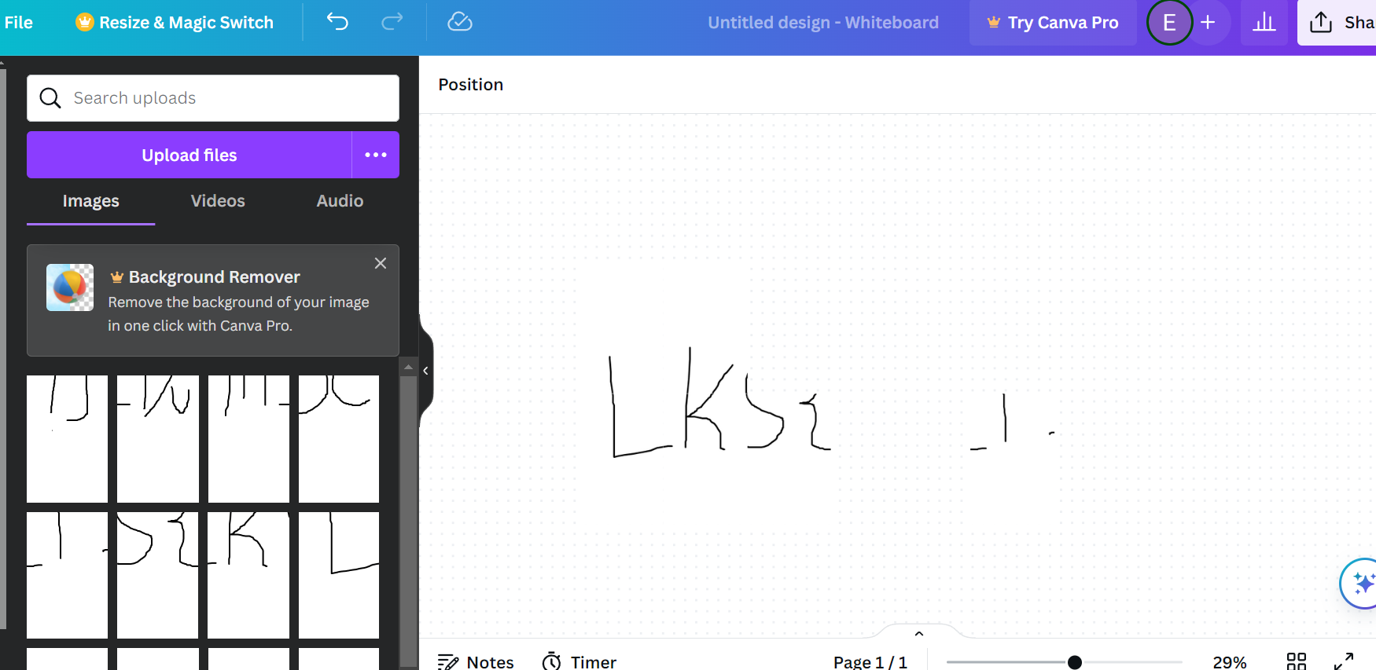

Kita hubungkan semuanya hingga bersatu dangan rapi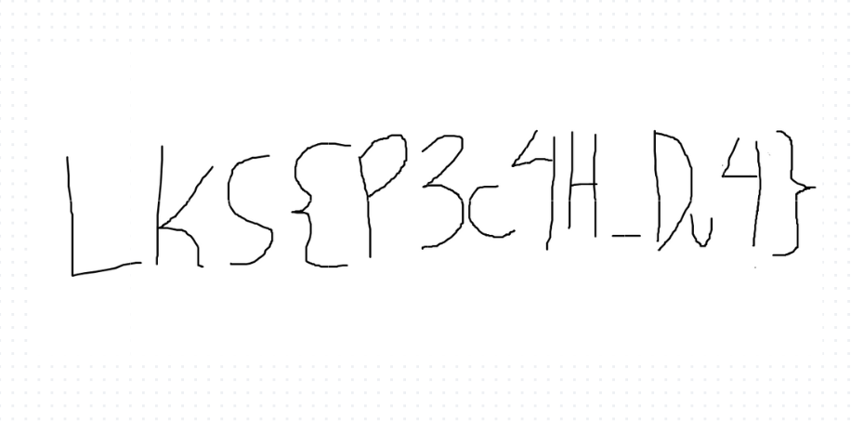

1. QR codes

CTF selanjutnya juga sangat mudah untuk diselesaikan. Seperti biasa, kita download seluruh gambar yang ada. Selanjutnya kita akan coba mengecek satu satu qr tersebut, saya akan menggunakan google lens. 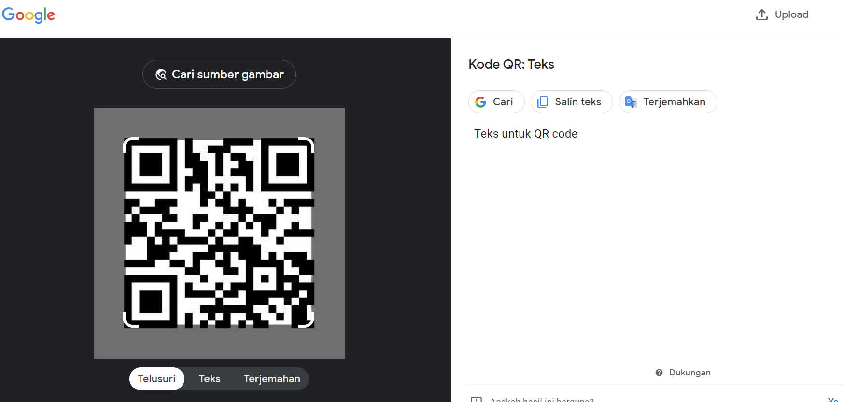

Bisa dilihat disini keluar output yang bertuliskan “Teks untuk QR code”.

Setelah dicoba dengan qr lain yang mirip, hasilnya pun sama, kesimpulannya, seluruh kode qr yang mirip itu isinya kosong. Sekarang mari kita hapus seluruh qr yang mirip tadi, tersisa tiga buah gambar.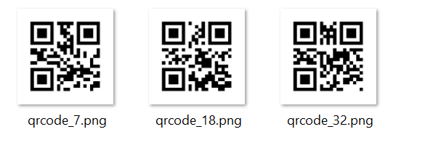

Coba scan seluruh qr dan akan didapat bendera: LKS{l0ts_0f _qr_c0d3s}

1. OSINT

Kita coba baca deskripsinya terlebih dahulu. Kita disuruh untuk menemukan plus code dari sekolah. Setelah kita download gambarnya terlihat bahwa tukang batagor berada di jalan tersebut. Kita bisa membaca sedikit nama jalan “Jl.BukitRaya…” dan nama tukang batagor “Batagor Restu” 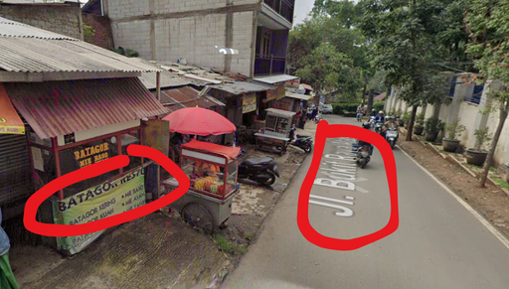

Kita bisa coba mencari “Batagor Restu Jl.BukitRaya Bandung” di google.

Dengan begitu kita bisa mengetahui nama sekolah dengan mudah.

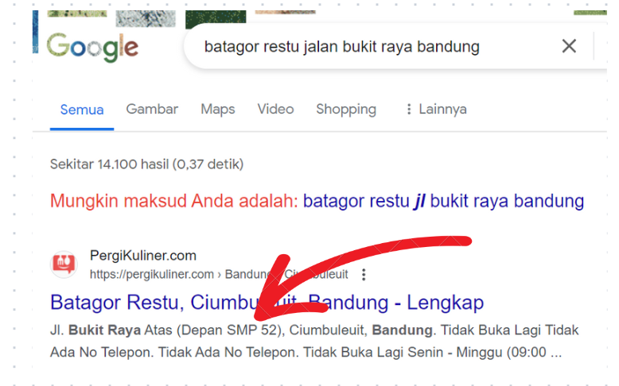

Terakhir kita pergi ke google map dan copy plus code nya

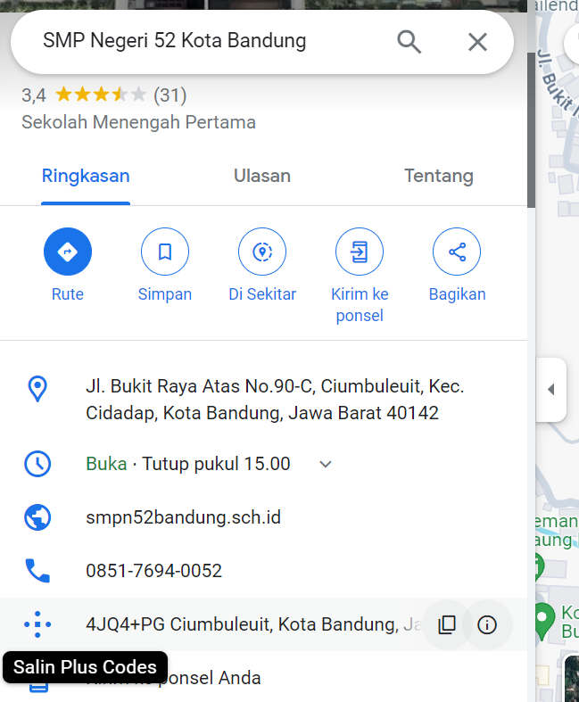

Flag: LKS{4JQ4+PG Ciumbuleuit, Kota Bandung, Jawa Barat}

1. Data 1

Teka teki ini juga cukup mudah diselesaikan. Kita hanya memerlukan notepad untuk menyelesaikannya. Pertama mari kita download file nya. Setelah mendapatkan file yang dimaksud, kita coba buka file nya. Karena file tidak bisa dibuka, mari kita cek menggunakan notepad. Kita klik kanan>open with>choose another app dan buka dengan notepad

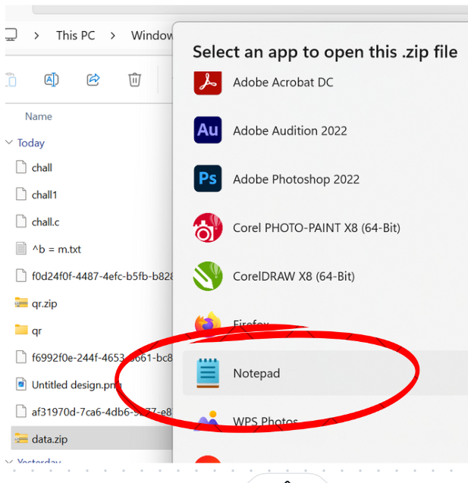

Melihat dari header, kita tahu bahwa data merupakan PNG.

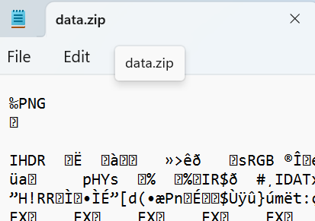

Kita akan rename extensi data tersebut menjadi PNG.



Akhirnya flagnya di temukan



1. Data 2

Untuk flag forensic terakhir juga tidak terlalu sulit. Tools yang digunakan adalah HxD.

Pertama seperti bias akita akan diberikan data korup. Kita akan menginstal terlebih dahulu datanya. Zip kali ini bisa dibuka namun tidak bisa di ekstrak. Seperti biasa mari kita cek di notepad

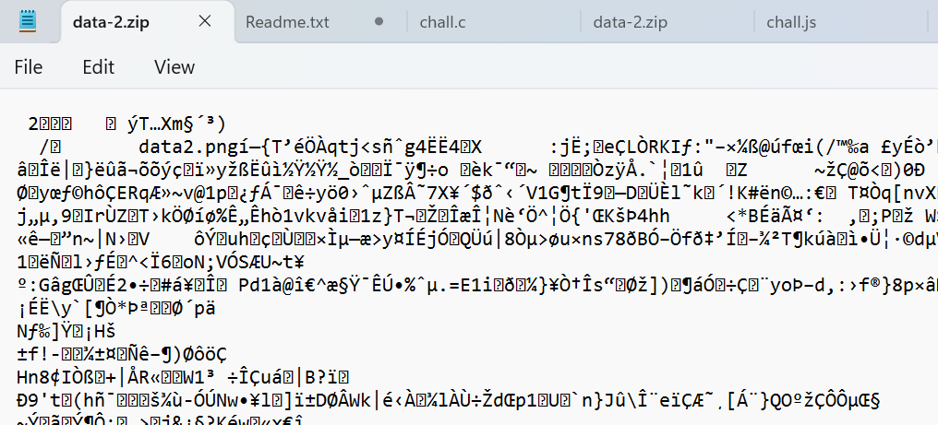

Kita dapat melihat header yang cukup aneh dan juga ada “data2.png” yang mana merupakan data didalamnya. Kita akan mencoba mencaritahu lebih lanjut seputar header zip di google.

Dilansir dari Wikipedia <https://en.wikipedia.org/wiki/ZIP_(file_format)>

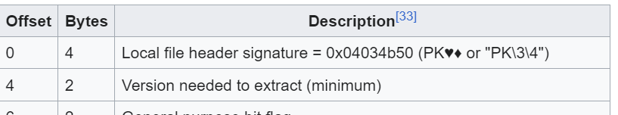

Seharusnya header yang benar itu diawali dengan “PK”.

Untuk mengecek hal ini mari install tool Bernama HxD. Setelah itu mari kita inspeksi file nya menggunakan software HxD

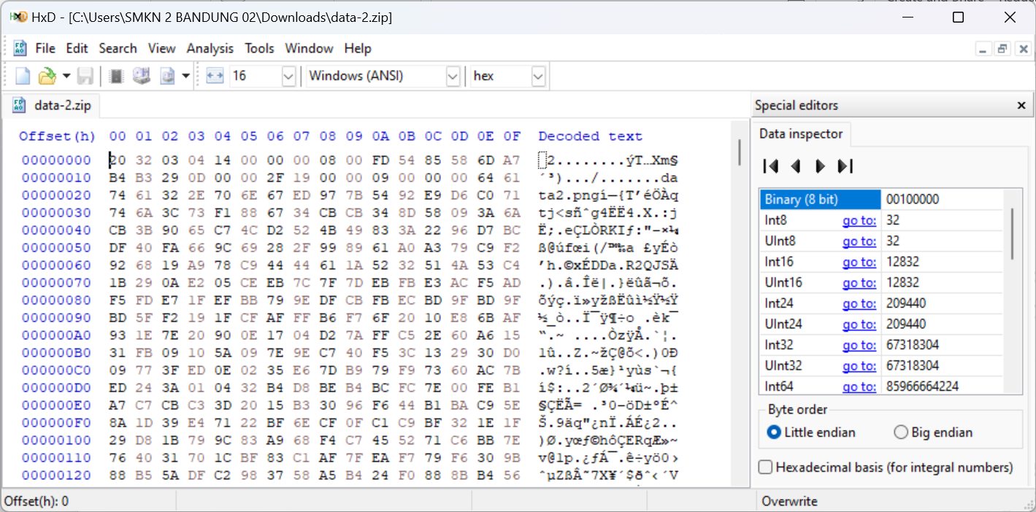

Kita bisa melihat kode hex disini, sekarang kita coba bandingkan dengan file zip normal, saya akan membuat file zip dengan dokumen txt sebagai contoh.

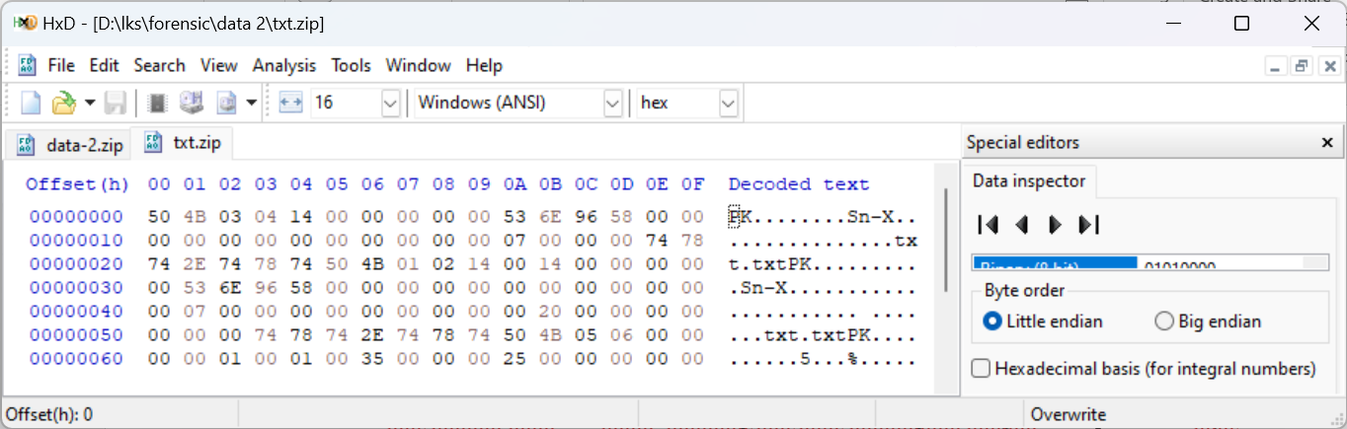

Bisa kita bandungkan di hex headernya, file yang normal akan terdapat “50 4B” diawal, sedangkan file yang error kita diawali dengan “20 32”. Sekarang mari kita rubah

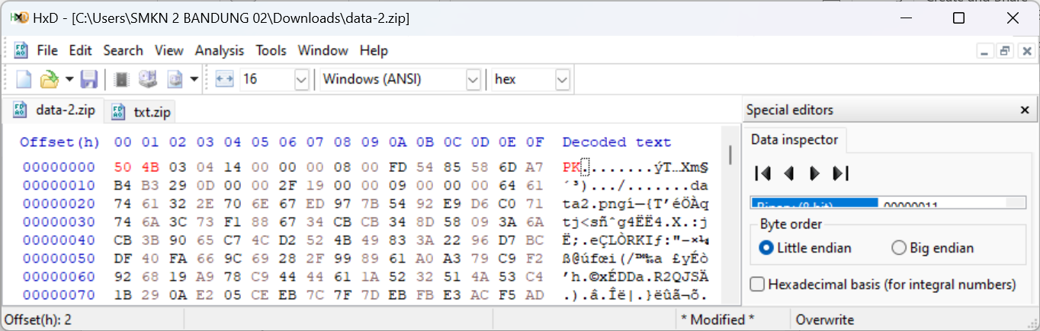

Bisa kita lihat di “Decoded text” akan berubah menjadi PK seperti yang dijelaskan di Wikipedia. Sekarang mari save, tengok gambarnya dan ambil flag nya.

